- Eine Schutzscheibe an der Rezeption dient zur allgemeinen Sicherheit.
- Auch wenn wir, den Auflagen folgend, eine Mund-Nasen-Bedeckung tragen und Ihnen nicht die Hände schütteln – wir freuen uns alle von Herzen, dass Sie bei uns sind.
- Die Bezahlung sollte nach Möglichkeit bargeldlos erfolgen.

AUF DEM ZIMMER

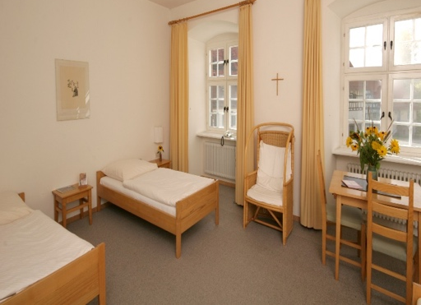

- Ihr gebuchtes Zimmer wird nach den geltenden Bestimmungen gereinigt.
- Die Hygienestandards für Ihren Aufenthalt werden eingehalten.
- Benutzen Sie wenn immer möglich die Toilette in Ihrem Gästezimmer und vermeiden Sie es, unsere öffentlichen Toiletten zu nutzen.

IM SPEISESAAL

- Es gibt zurzeit keinen gemeinsamen Beginn und kein gemeinsames Ende der Mahlzeiten.
- Die Mahlzeiten werden von einer Servicekraft einzeln vor den Speisesälen ausgegeben.

- Die Tagungsgruppen nehmen ihre Mahlzeiten räumlich und ggf. zeitlich getrennt ein.
- Die zuständige Servicekraft weist Ihnen Ihren Platz zu.
- Unsere Mitarbeiter im Service achten darauf, die notwendige Distanz zu wahren.
- Ein Infektionsschutzkonzept liegt vor und kann eingesehen werden.

IN DEN TAGUNGSRÄUMEN

- Die Tagungsräume stehen in einer für die Gruppengröße angepassten Raumgröße zur Verfügung.
- In den Tagungsräumen gelten die üblichen Abstandsregelungen.
- Auf den Verkehrswegen muss eine medizinische oder FFP2-Maske getragen werden.
- Die Räume werden durch die Referenten regelmäßig gelüftet.

TAGZEITENGEBETE

- Die Tagzeitengebete finden in angepasster Form zu den üblichen Zeiten statt.
- Während der Tagzeitengebete und Gottesdienste muss eine medizinische oder FFP2-Maske getragen werden.
- Die Räume werden entsprechend der Vorschriften gereinigt und gelüftet.

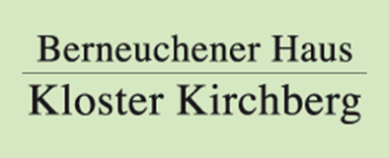

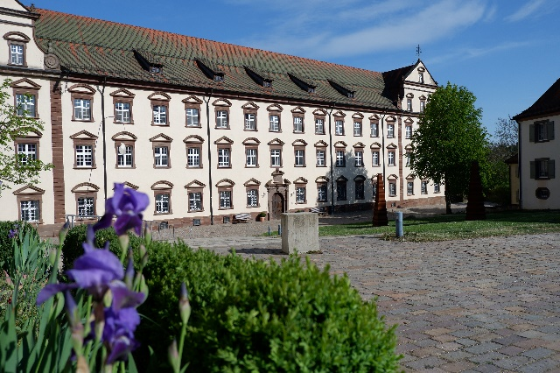

Außergewöhnliche Situationen
erfordern außergewöhnliche Maßnahmen.
Deutsches Sprichwort

Informationen zu den
Corona-Hygienekonzepten
in Kloster Kirchberg

Stand 15. April 2021

Liebe Gäste,
es liegt uns am Herzen, Ihren Aufenthalt im Kloster Kirchberg so angenehm und so sicher wie möglich zu gestalten. Hierzu haben wir ein eigenes Schutzkonzept für Sie und unsere Mitarbeiter entwickelt.

Dieses wird laufend den amtlichen Verordnungen angepasst.

Im Einzelnen sind es folgende Maßnahmen:
- Wir sorgen für eine flächendeckende Grund-reinigung und Desinfektion aller Gegenstände und Kontaktflächen in unserem Haus.
- Um den Mindestabstand von 1,5 Meter zwischen Personen zu gewährleisten, wurde dieser an notwendigen Stellen im Haus gekennzeichnet.
- Die Anzahl der Personen ist den Räumlichkeiten angepasst.
- Allgemeine Verhaltensregeln werden durch Aushänge in den unterschiedlichen Bereichen gekennzeichnet.
- Plexiglasscheiben an allen Rezeptions- und Verkaufstresen wurden installiert.
- Die Möglichkeit zur Handdesinfektion ist in allen öffentlichen Bereichen gewährleistet.
- Alle Mitarbeiter tragen bei Gästekontakt eine medizinische oder FFP2-Maske.

- Für Ihren persönlichen Gebrauch können Sie eine medizinische oder FFP2-Maske an der Rezeption oder im Klosterladen erwerben.
- Alle Mitarbeiter sind in ihrem Tätigkeitsbereich nachhaltig geschult und werden tagesaktuell über Änderungen informiert.

Wichtiger Hinweis:

- Wir bitten Sie, uns bei der Umsetzung der vorgenannten Schutzmaßnahmen zu unterstützen. Sollten Sie als Gast in den vergangenen 14 Tagen vor Ihrer Anreise Corona-Symptome wie Fieber, Husten, kein Geschmacksinn und/oder Gliederschmerzen verspürt haben, so bitten wir Sie, Ihren Aufenthalt nicht anzutreten.
- Sollten Sie Ihren Aufenthalt bei uns abbrechen müssen, werden wir eine individuell für beide Seiten angemessene Lösung finden.
- Wenn Sie aufgrund der täglich wechselnden Informationen verunsichert sein sollten und Fragen haben, verstehen wir das. Zögern Sie nicht, uns anzusprechen. Wir beobachten die Situation genau. Wir sind für Sie da und helfen Ihnen bei Fragen gerne weiter.
- Wir behalten uns kurzfristige Änderungen vor und garantieren keine Gewährleistung auf Vollständigkeit.

KURZÜBERSICHT FÜR IHREN AUFENTHALT

ANREISE

- Wir empfehlen Ihnen die Anreise mit einem aktuellen Corona-Test. Es besteht auch die Möglichkeit, einen Corona-Selbsttest an unserer Rezeption zum Selbstkostenpreis zu erwerben.
- Beachten Sie die bundeslandspezifischen Verordnungen, u.a. die Einreise-bestimmungen aus Risikogebieten.
- Sollten Sie sich in irgendeiner Weise krank fühlen, bleiben Sie bitte zu Hause.
- Bitte reisen Sie mit einer medizinischen oder FFP2-Maske an und nutzen Sie diese während Ihres Aufenthaltes auf den Verkehrswegen.

CHECK-IN
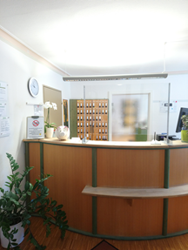

- Die Möglichkeit zur Händedesinfektion besteht an jedem Eingang.
- Auf dem Boden sind Abstandsmarkierungen angebracht.

